**Клиент-серверное web приложение визуального построения и расчета формул**

Техническая документация

Белгород 2017 г.

Оглавление

Введение 3

Клиентское web приложение 3

Описание установки и развертывания 3

Общий функционал 3

Структура входного файла 3

Импорт входных данных 5

Построение схем для вычисления 6

Редактирование и фильтрация данных 8

Проверка и решение схем на сервере 11

Экспорт схем в выходной файл 11

Сервер приложения 12

Описание установки и развертывания 12

Общий функционал 12

REST API сервера с описанием структуры входных и выходных данных 12

Технические требования 12

# 

# Введение

Клиент-серверное приложение предназначено для визуального построения, проверки и расчета составленных или загруженных формул. Данное приложение позволяет производить математические операции над числовыми значениями, а также производить операции над матрицами по всем правилам математики, добавлять к табличным данным условия фильтрации, редактировать данные и сохранять произведенные расчеты и сопутствующие данные в выходной файл для последующей работы.

Сервер приложения может использоваться обособленно от клиентского приложения, в роли формульного REST API движка.

# Клиентское web приложение

Интерфейс клиентского приложения представлен на рисунке Рис.1.

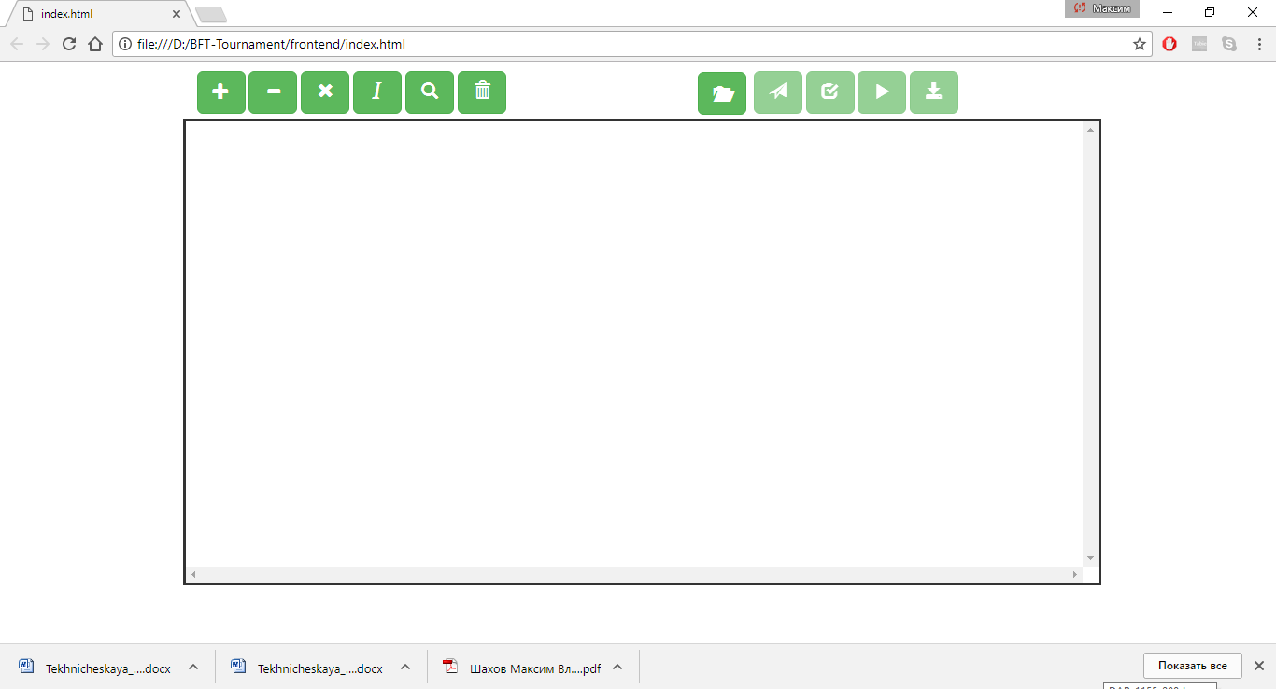

Рис.1. Интерфейс клиентского приложения

## Описание установки и развертывания

## Общий функционал

Клиентское приложение позволяет загружать входные данные в формате JSON, составлять формулу типа «схема», фильтровать и редактировать входные и промежуточные данные, проверять на корректность формулу и производить расчет по формуле, заносить промежуточные вычисления и результат в переменные, в дальнейшем использовать переменные в вычислении, выгружать созданные схемы и данные в выходной файл для последующей работы.

## Структура входного файла

Входной файл представляет собой JSON файл со следующей структурой:  
корневой элемент – это массив, в котором содержатся объекты, объект описывает данные или математическую операцию.  
В каждом элементе необходимыми полями являются поля name и type, которые описывают уникальное наименование элемента и его тип. У элементов допустимыми типами являются типы – double,long,table,temp. У операций допустимые типы – mul,add,sub,div.

Если элемент является копией другого элемента, тогда необходимо, чтобы у этого элемента имелось поле source со значением наименования эталонного объекта (объекта клонирования).   
Если элемент является таблицей, то у элемента должны присутствовать поля columns c описанием колонок таблицы. Если же элемент является копией другого элемента, то описание колонок необязательно, метаданные подтянутся из родительского элемента. У числовых элементов должно отсутствовать поле columns. Поле columns представляет собой массив объектов с описанием колонок. Каждый объект имеет поля name и type. Name – это наименование колонки , type – тип колонки, который принимает значения long,double,string,date. В поле value заносится значение элемента – при этом у числовых элементов – это числовое значение, у таблицы – это таблица. При этом у таблицы размерность описания колонок columns должно соответствовать размерности значения value, также значения должны соответствовать типу своей колонки. Табличный элемент может содержать поле фильтрации filter, которое представляет собой объект в котором перечислены объекты с наименованием соответствующих колонок. Каждый объект содержит поля type, value, operator, которые хранят информацию о типе колонки, значении фильтра и логической операции сравнения, если таковая применяется (< - меньше, > - больше, = - равно). Типы в фильтрах должны соответствовать типам соответствующих колонок.

Ниже представлен пример входного файла.

[

{

"name": "table_1",

"type": "table",

"value": [ [ "Tiger Nixon", "System Architect", "Edinburgh", 5421, "2011-04-25", 320.800 ],

[ "Garrett Winters", "Accountant", "Tokyo", 8422, "2011-07-25", 170.750 ]],

"columns": [

{"name": "Name","type": "string"},{"name": "Position","type": "string"},

{"name": "Office","type": "string"},{"name": "Extn","type": "long"},

{"name": "StartDate","type": "date"},{"name": "Salary","type": "double"}

]

},

{

"name": "table_2",

"type": "table",

"value": [

[ "System Architect", "Edinburgh", 5421, "2011-04-25", 320.800 ],

[ "Accountant", "Tokyo", 8422, "2011-07-25", 170.750 ],

[ "Support Lead", "Edinburgh", 9497, "2013-03-03", 342.000 ]],

"columns": [

{"name": "Position","type": "string"},

{"name": "Office","type": "string"},{"name": "Extn","type": "long"},

{"name": "StartDate","type": "date"},{"name": "Salary","type": "double"}

]

},

{

"name": "table_3",

"type": "table",

"value": [

[ "2011-04-25", 320.800 ],

[ "2011-07-25", 170.750 ],

[ "2009-01-12", 86.000 ],

[ "2012-03-29", 433.060 ],

[ "2008-11-28", 162.700 ],

[ "2013-03-03", 342.000 ]],

"columns": [

{"name": "StartDate","type": "date"},{"name": "Salary","type": "double"}

]

},

{

"name": "table_4",

"type": "table",

"value": [

[ 13, 26],

[ 9, 13]],

"columns": [

{"name": "a1","type": "long"},{"name": "a2","type": "long"}

]

},

{

"name": "table_5",

"type": "table",

"value": [

[ 7, 4],

[ 2, 3]

],

"columns": [

{"name": "b1","type": "long"},{"name": "b2","type": "long"}

]

},

{

"name": "A_1",

"type": "long",

"value": 10000

},

{

"name": "B_1",

"type": "double",

"value": 5000.500

}

]

## Импорт входных данных

Для импорта входного файла и начала работы, необходимо выбрать на верхней панели значок папки и в диалоговом окне выбрать соответствующий файл для загрузки.

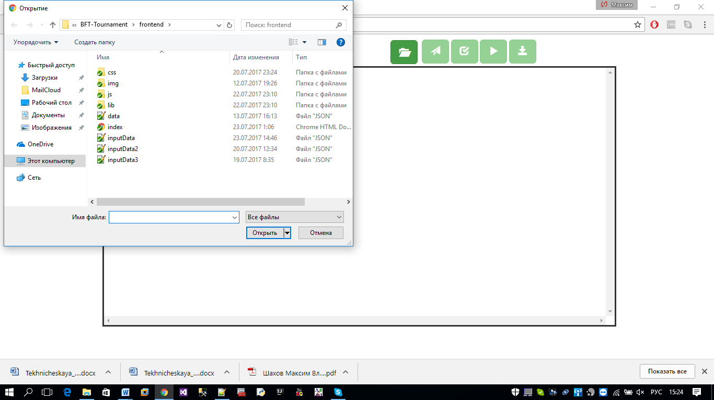

После выбора файла, проводится проверка входного файла на корректность . В случае корректности файла, элементы создаются в рабочей области приложения и становятся активными кнопки сохранения схемы в файл и отправки данных на сервер.

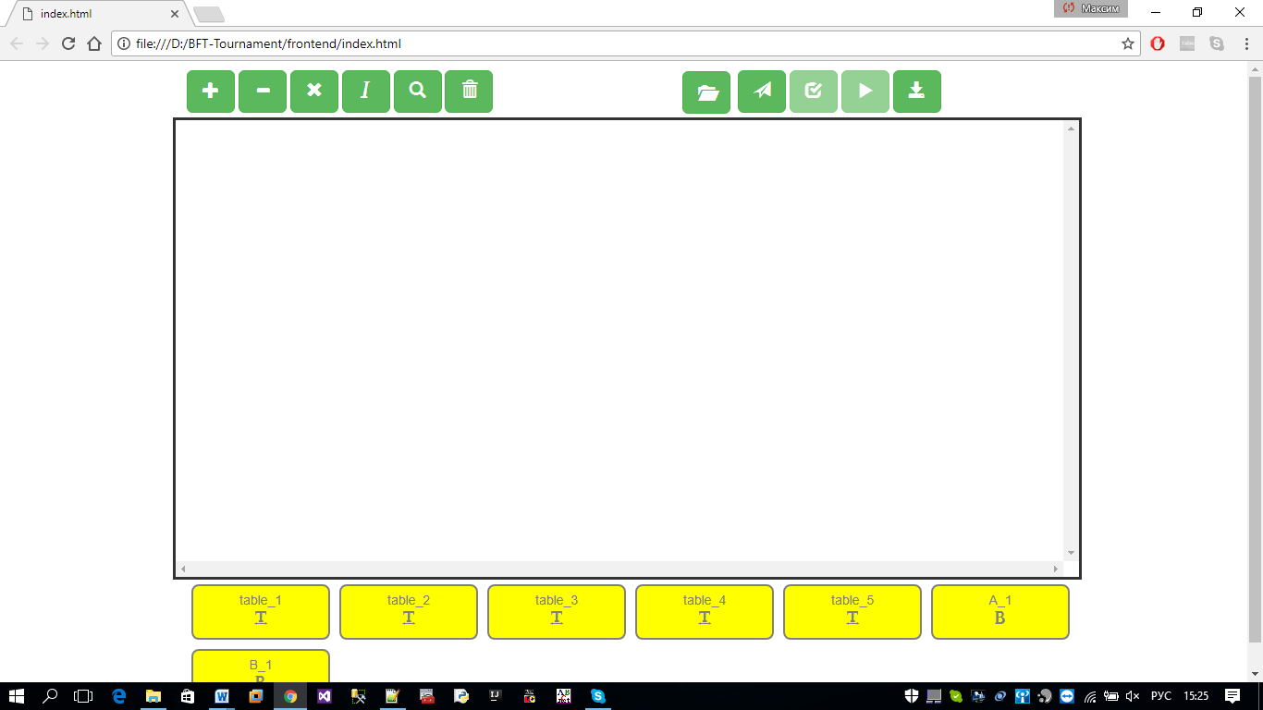

Если файл не проходит проверку, то выводится сообщение с ошибкой.

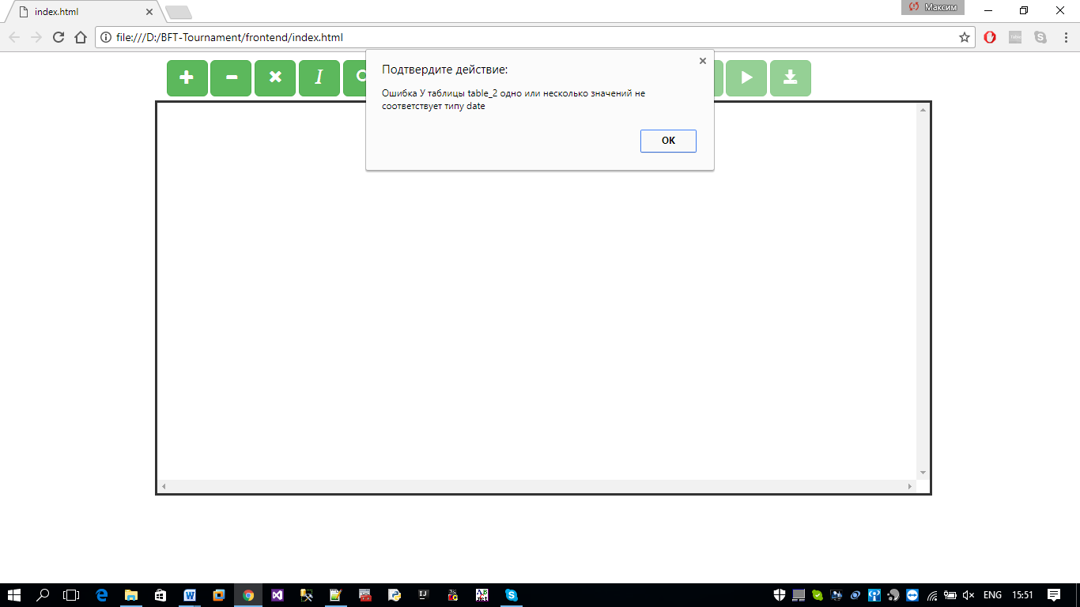

## Построение схем для вычисления

Все операционные кнопки и элементы кликабельны. При нажатии на элементы, которые расположены ниже зоны построения схем, создаются их копии и помещаются в зону построения схем. При нажатии на операции, также создаются их копии и помещаются в зону построения схем.

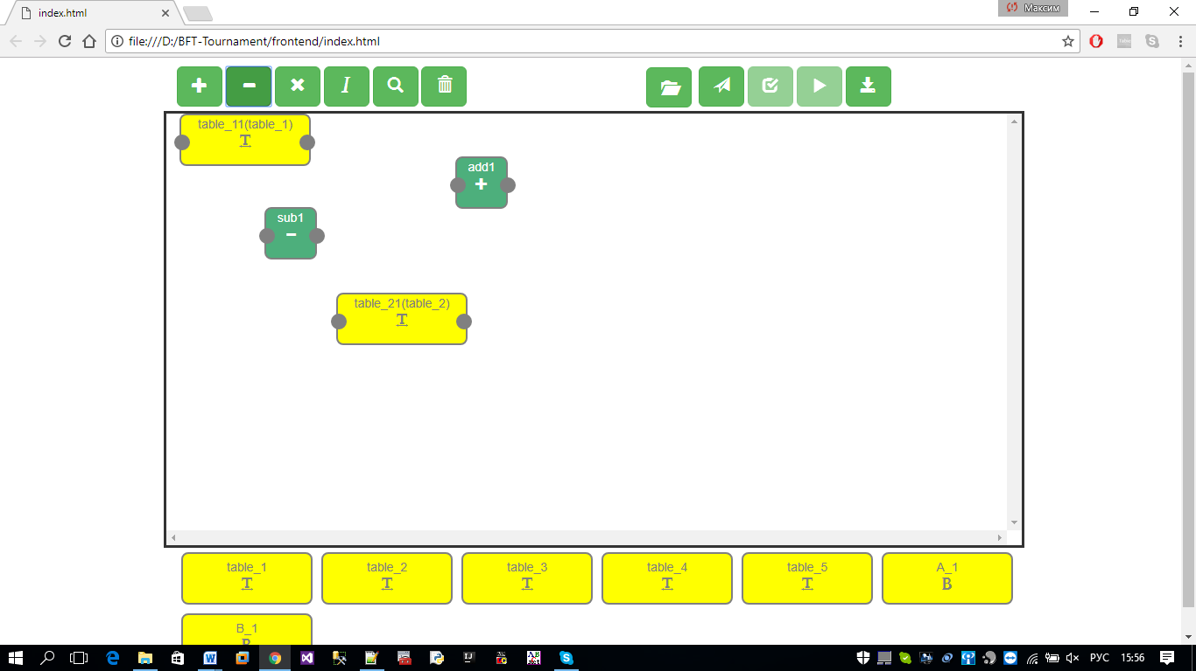

У элементов данных имеется контекстное меню, которое вызывается нажатием правой кнопки мыши на элементе, для просмотра элемента и его удаления.

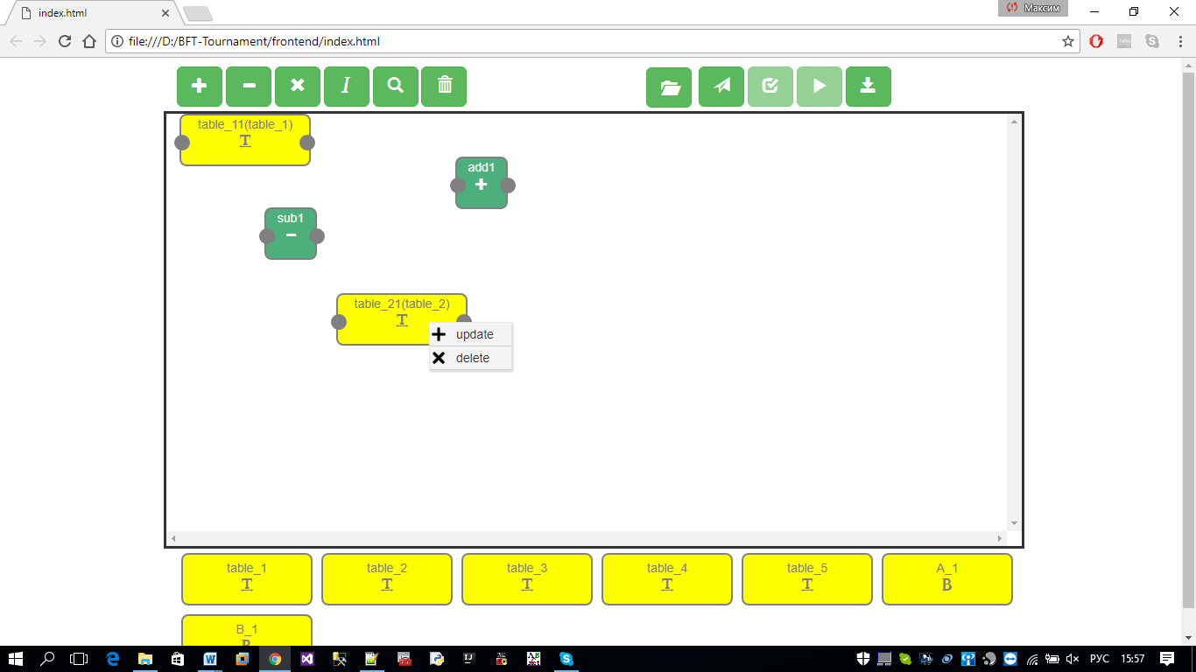

Также, элементы, в зоне построения схем, можно выделять для последующего удаления, нажав на них однократно левой кнопкой мыши, при этом они выделяются рамкой.

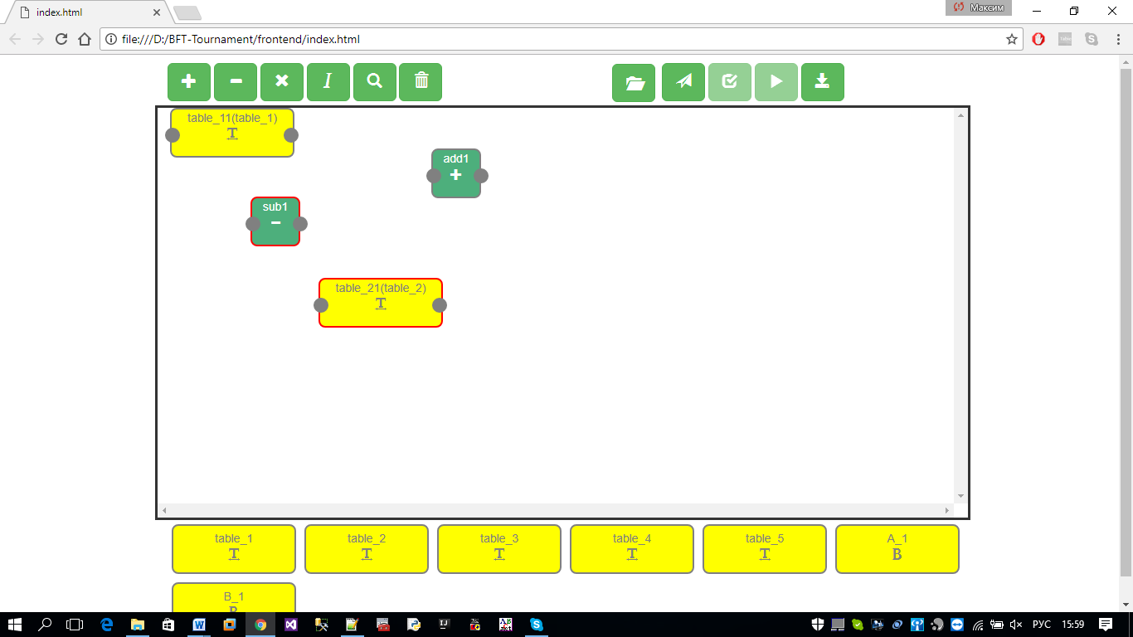

Для удаления выделенных элементов, на панели операций имеется кнопка с значком корзины.

Элементы, находящиеся в зоне построения формул, можно соединять между собой, при этом нельзя соединить операции с операциями, элементы данных между собой, зациклить формулу.

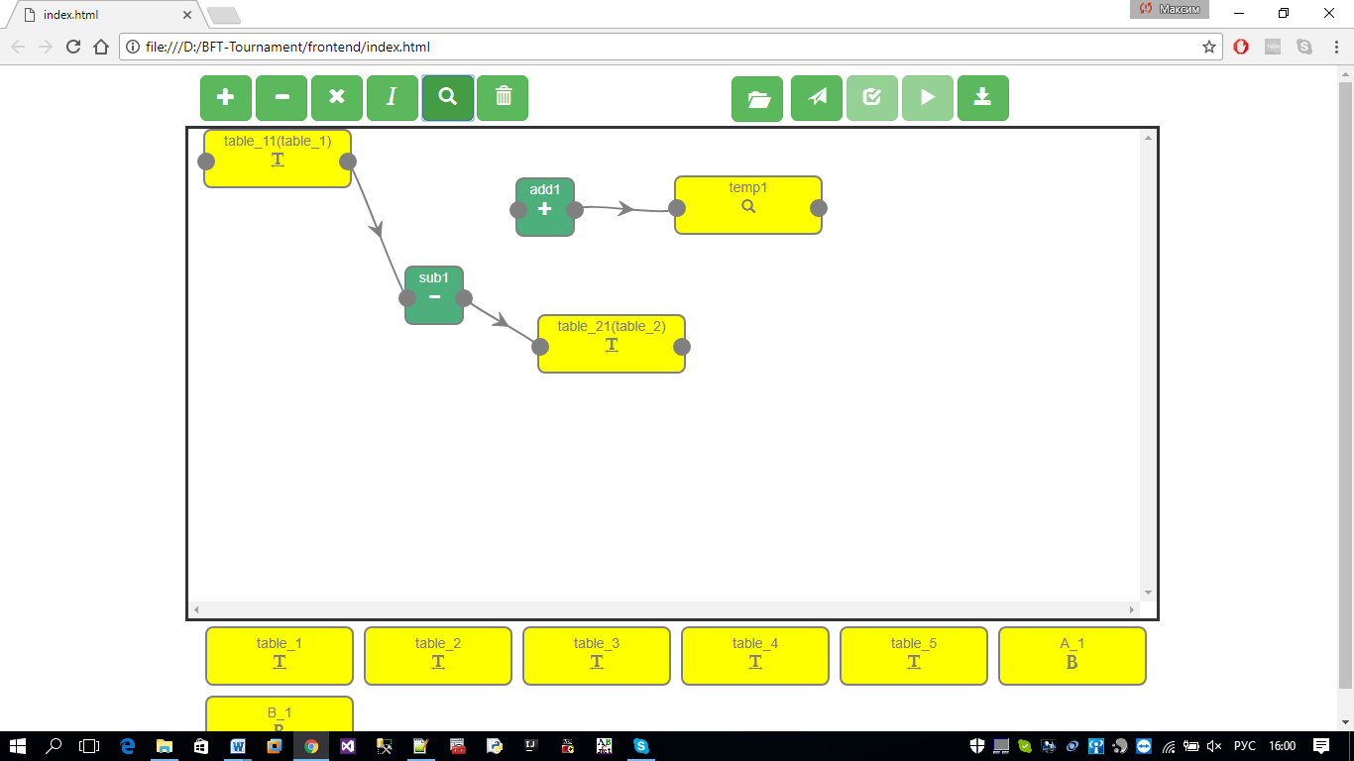

## Редактирование и фильтрация данных

После вызова контекстного меню у элемента, можно выбрать пункт update и просмотреть или отредактировать элемент. При этом открывается форма просмотра элемента, если элемент имеет тип таблица, то открывается таблица со значениями элемента и полями задания условной фильтрации.

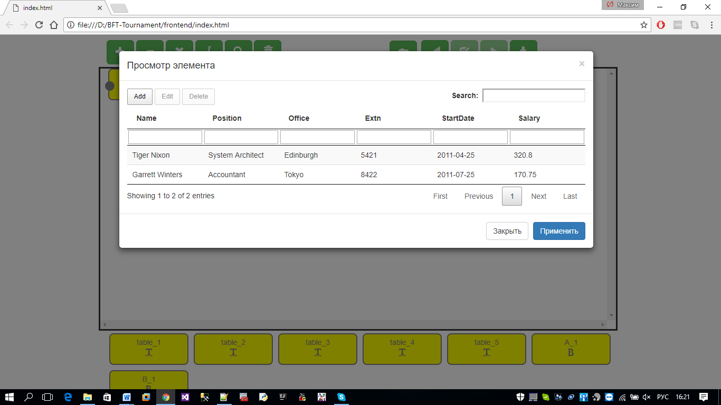

Если элемент имеет числовой тип, то открывается окно с полем ввода, содержащим значение элемента.

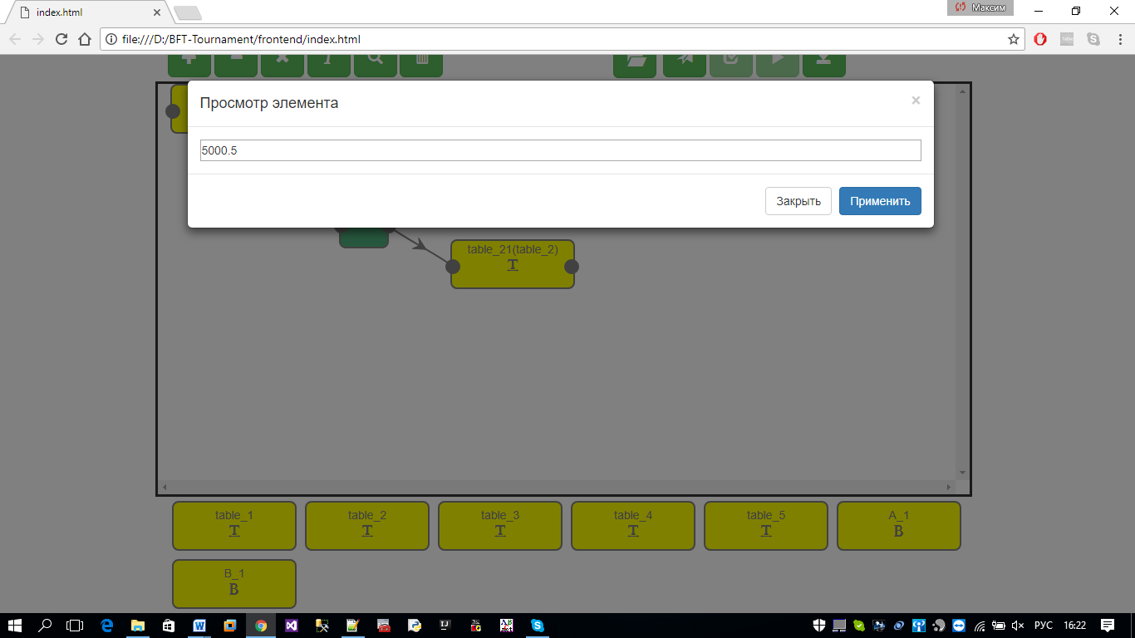

К табличным элементам, к их колонкам, можно добавлять условия фильтрации, используя операторы >,<,=. Если данные операторы отсутствуют, тогда идет фильтрация на частичное соответствие значениям.

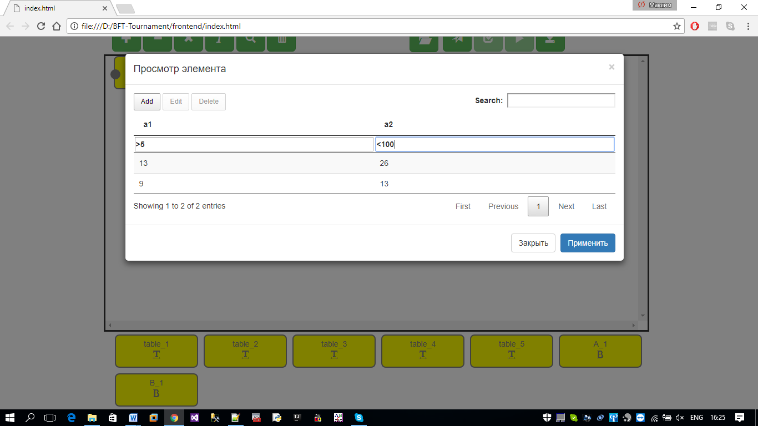

Запись в таблице можно отредактировать, добавить новую или удалить, нажав на соответствующие кнопки на форме.

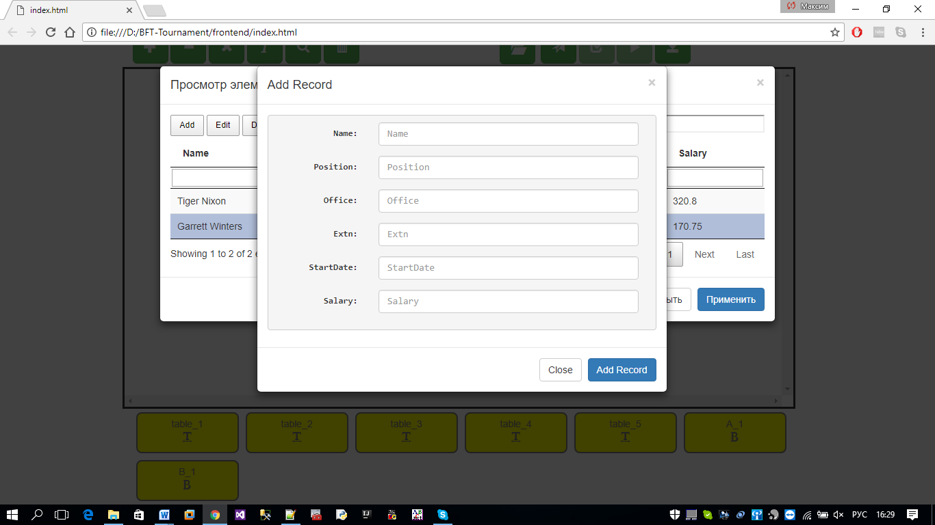

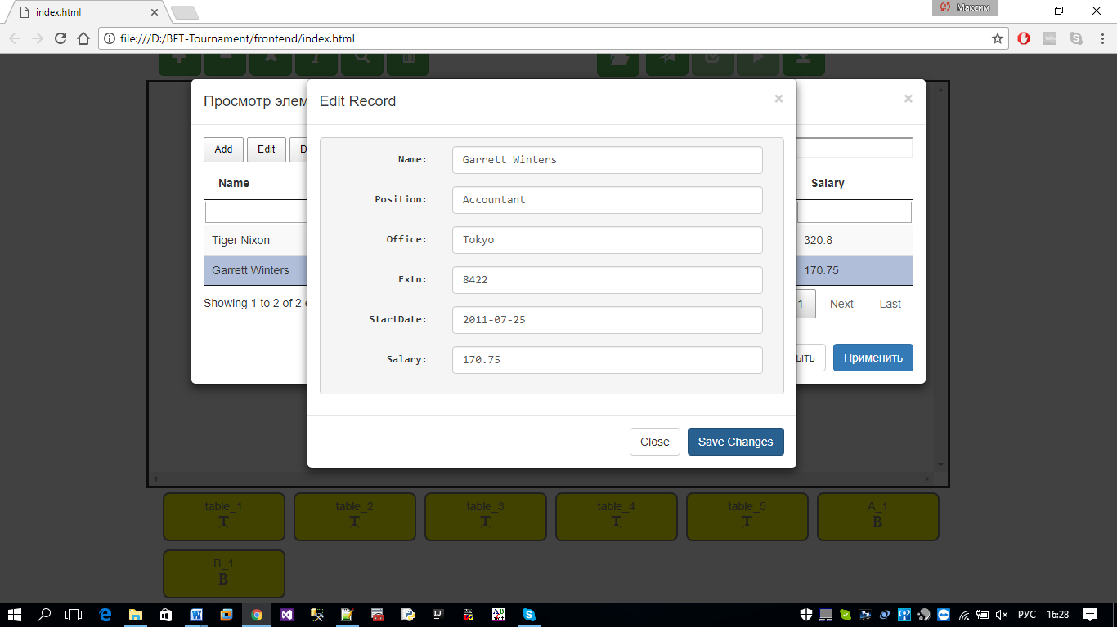

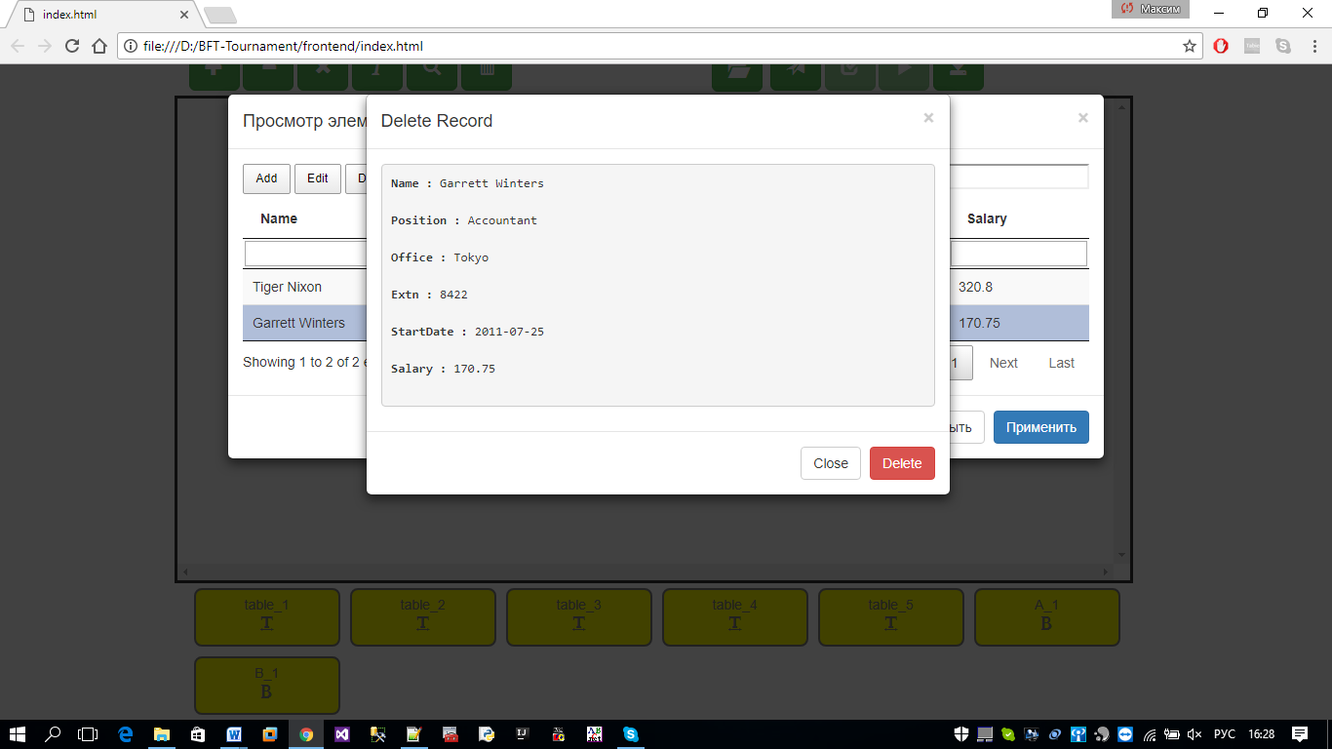

## Проверка и решение схем на сервере

Корректность составленных формул можно проверить по кнопке проверки формул. После нажатия на кнопку, появится всплывающая подсказка с результатом проверки.

## Экспорт схем в выходной файл

Составленные формулы и элементы можно сохранить в выходной файл, для последующей работы.

Для этого необходимо нажать на кнопку выгрузки схем.

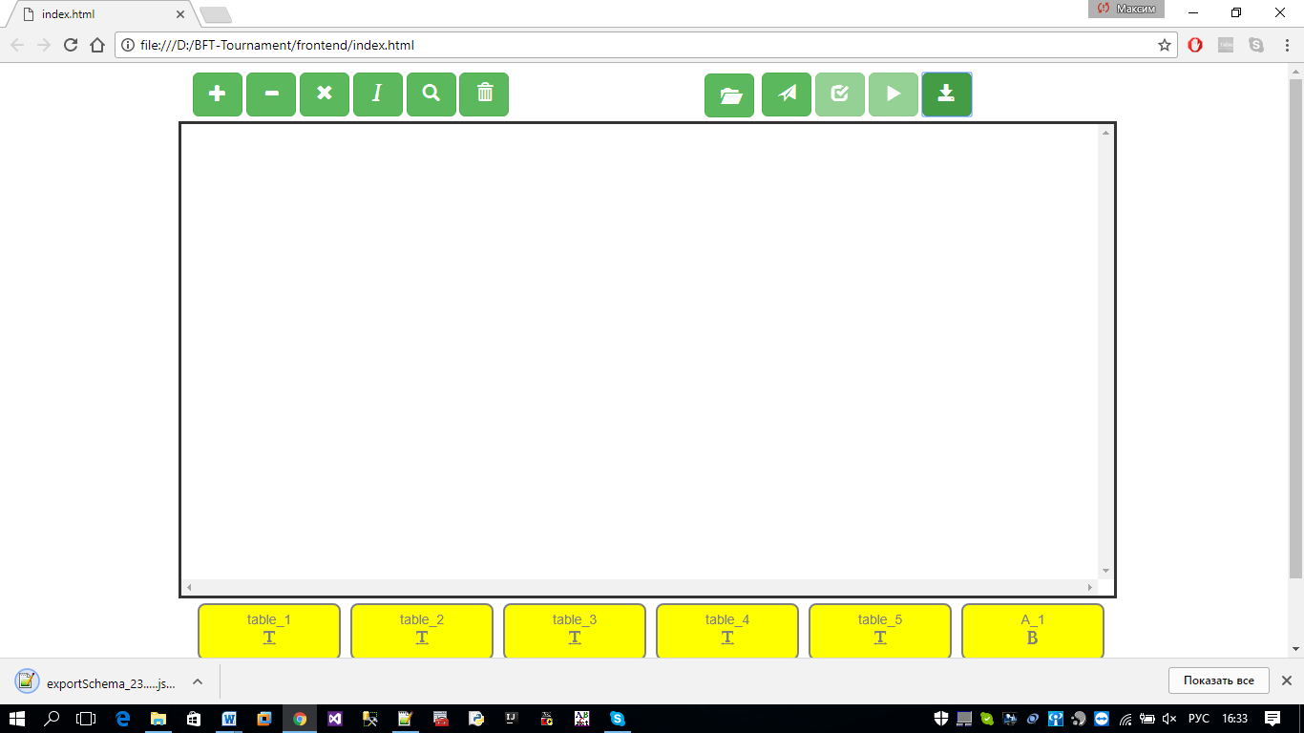

# Сервер приложения

## Описание установки и развертывания

## Общий функционал

## REST API сервера с описанием структуры входных и выходных данных

# Технические требования